Kubusiowi Przyjaciele Natury 2022/23
Szanowni Państwo,
Dziękujemy grupie „MISIE” z PM w Stroniu Śl., za dołączenie do XV edycji ogólnopolskiego programu edukacyjnego „Kubusiowi Przyjaciele Natury”. W ramach programu najmłodsi dowiedzą się o zasadach ochrony środowiska, szacunku do roślin i zwierząt, zasad segregacji odpadów i recyklingu, tego skąd biorą się zmiany klimatyczne oraz właściwego odżywiania, gospodarowania pieniędzmi czy aktywnego spędzania czasu w zgodzie z naturą.
Do dyspozycji oddajemy materiały edukacyjne, które zostały opracowane przez zespół ekspertów. Partnerem merytorycznym tegorocznej edycji projektu jest UNEP/GRID-Warszawa - organizacji wspierającej misję Programu Organizacji Narodów Zjednoczonych [ONZ] ds. Środowiska). Pomogą one w przeprowadzeniu ciekawych i dostosowanych do możliwości dzieci zajęć.
REALIZACJA PROGRAMU
- Nauczyciele realizują program najpóźniej do końca czerwca 2023 r. poprzez przeprowadzenie zajęć o tematyce przyrodniczej, ekologicznej oraz aktywnego spędzania czasu i ruchu na podstawie otrzymanych materiałów edukacyjnych.
- Realizacja 2 zamieszczonych w materiałach scenariuszy jest obowiązkowa.
- Po realizacji zajęć zgodnie ze scenariuszami Nauczyciel wypełnia Ankietę podsumowującą, placówka biorąca udział w programie, po wypełnieniu przez Koordynatora Ankiety, otrzyma specjalny certyfikat potwierdzający uczestnictwo w programie „Kubusiowi Przyjaciele Natury”
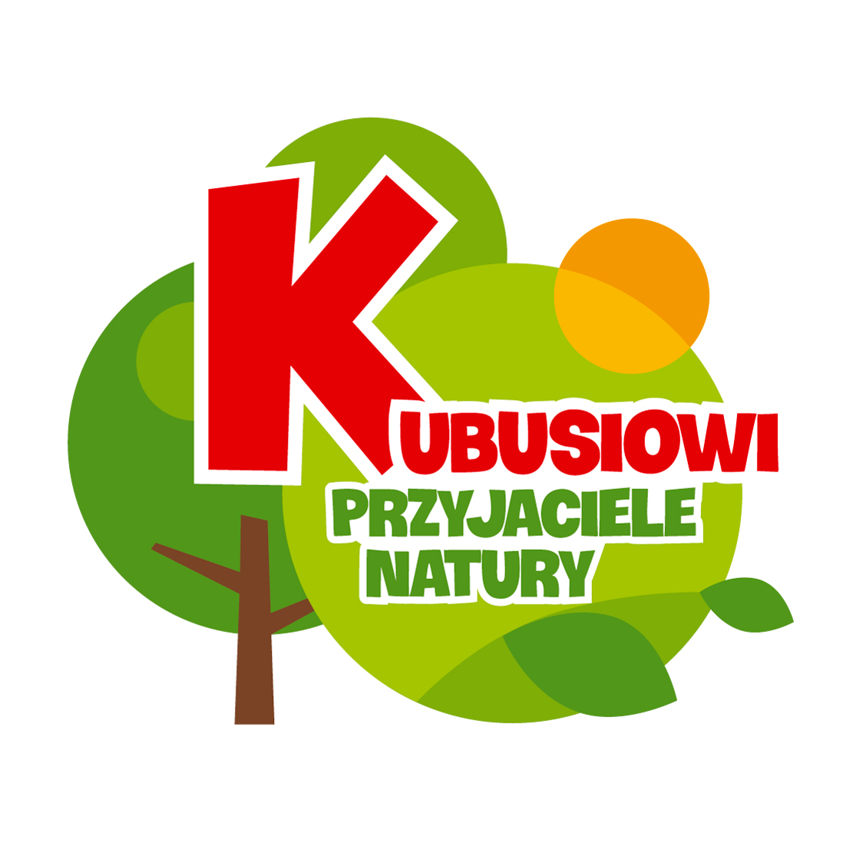

Z pozdrowieniami
Zespół Programu „Kubusiowi Przyjaciele Natury”

